Co víme o Antonínu Švehlovi? řešení

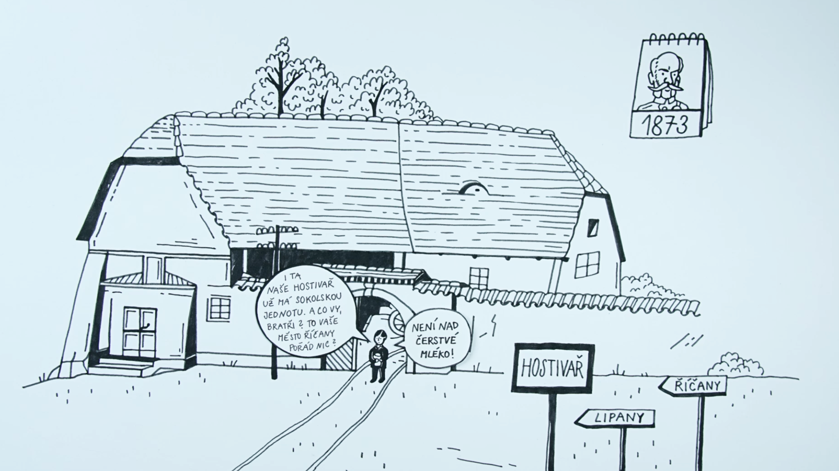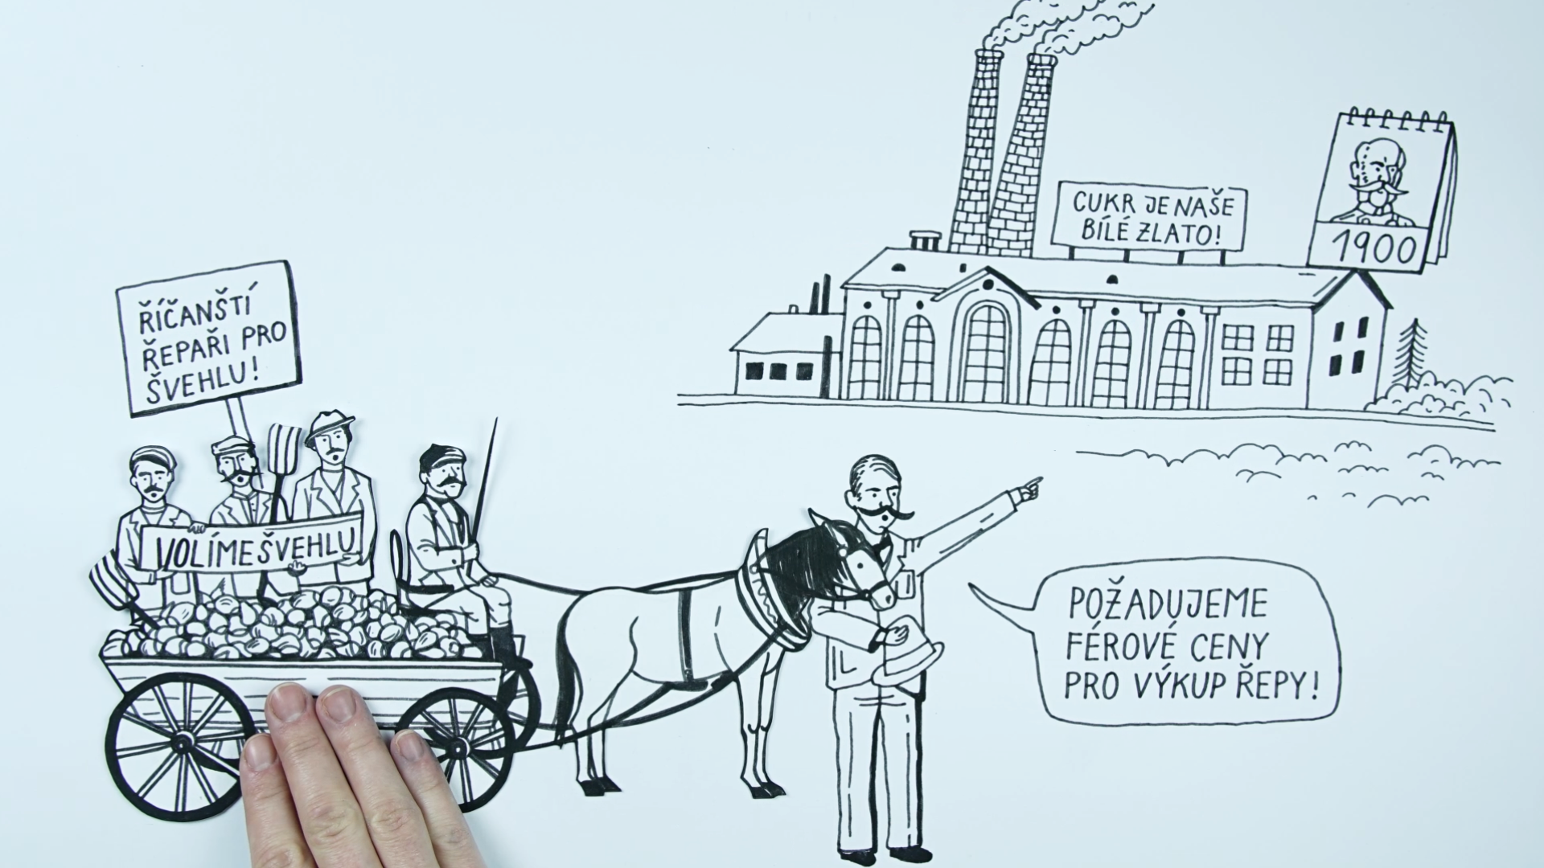

C:\Users\carolina.sidon\AppData\Local\Microsoft\Windows\INetCache\Content.Word\3.tif

